**SYSTÈME D’IRRIGATION À PARTIR D’UNE RIVIÈRE LOCALE**

**Enoncé**

Vous êtes un ingénieur en génie civil travaillant sur la conception d’un système d’irrigation pour un nouveau projet agricole situé dans une région semi-aride.

Le projet vise à optimiser l’utilisation de l’eau tout en garantissant une alimentation suffisante pour tous les champs cultivés.

Le système doit capter l’eau d’une rivière locale et la distribuer efficacement à travers un réseau de canaux.

***Données:***

1. **Débit de la rivière**: La rivière peut fournir jusqu’à 500 litres par seconde (l/s).
2. **Longueur des canaux**:

* Canal principal: 500 mètres.
* Canaux secondaires: Chaque canal secondaire mesure 200 mètres.

1. **Nombre de canaux secondaires**: 5.
2. **Pente des canaux**:

* Canal principal: 0.5%.
* Canaux secondaires: 0.3%.

1. **Diamètre des canaux**:

* Canal principal: 1.5 mètres.
* Canaux secondaires: 0.75 mètres.

1. **Coefficient de rugosité (Manning)**:

* Canal principal: 0.03.
* Canaux secondaires: 0.035.

***Questions:***

**1. Calcul du débit dans le canal principal**

Utiliser la formule de Manning pour estimer le débit dans le canal principal, en considérant que le canal est à moitié plein.

**2. Répartition du débit vers les canaux secondaires**

Déterminer comment le débit se répartit entre les cinq canaux secondaires, supposant une répartition égale, et vérifier si le débit total ne dépasse pas la capacité de la rivière.

**3. Estimation des pertes de charge dans chaque canal**

Calculer les pertes de charge dans chaque canal en utilisant la formule de Chézy.

**CORRECTION**

### 1. CALCUL DU DÉBIT DANS LE CANAL PRINCIPAL

#### **ÉTAPE 1**: CALCUL DE LA SECTION MOUILLÉE ET DU RAYON HYDRAULIQUE

* Diamètre D=1.5m, Rayon r=0.75m

**Section mouillée**A pour un canal semi-circulaire:

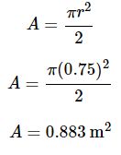

**Périmètre mouillé**P pour un canal semi-circulaire:

P=π*r

P=π×0.75

P=2.356m

**Rayon hydraulique**R**:**

R=A/P

R=0.883/2.356

R=0.375m

#### **ÉTAPE 2**: CALCUL DU DÉBIT AVEC LA FORMULE DE MANNING

La formule de Manning est utilisée pour estimer le débit:

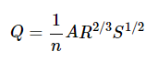

où S=0.005 (pente du canal), n=0.03 (coefficient de Manning).

**Calculons**Q**:**

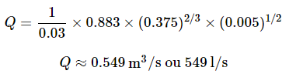

### 2. RÉPARTITION DU DÉBIT VERS LES CANAUX SECONDAIRES

Le débit total du canal principal étant de 549 l/s, répartissons-le également entre les cinq canaux secondaires:

Débit par canal secondaire=549/5

Débit par canal secondaire=109.8 l/s

### 3. ESTIMATION DES PERTES DE CHARGE DANS CHAQUE CANAL

Utilisons la formule simplifiée de Darcy-Weisbach pour estimer les pertes de charge, plus appropriée pour des calculs hydrauliques précis.

#### CANAL PRINCIPAL:

* **Coefficient de Chézy**C**et Vitesse de l’eau**V (en utilisant une formule simplifiée):

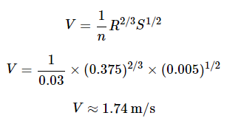

* **Perte de charge**h**:**

#### 

#### CANAUX SECONDAIRES:

Supposons un rayon hydraulique similaire R=0.115m et une vitesse de l’eau V≈0.365m/s (la vitesse est déjà calculée, ajustons pour les canaux secondaires).

* **Perte de charge**h**:**

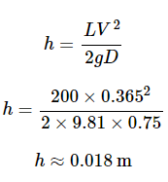

#### RÉSUMÉ DES CALCULS:

* Débit dans le canal principal: 549l/s
* Débit dans chaque canal secondaire: 109.8l/s
* Perte de charge dans le canal principal: 0.64m
* Perte de charge dans les canaux secondaires: 0.018m